

Inserir Serviço Repavimentadora
O objetivo desta funcionalidade é inserir os serviços de repavimentadora. A opção pode ser acessada via Menu de Sistema, no caminho: GSAN > Atendimento ao Público > Ordem de Serviço > Inserir Serviço Repavimentadora.
Feito isso, o sistema exibe a tela de filtro a seguir:

Observação
Informamos que os dados exibidos nas telas a seguir são fictícios, e não retratam informações de clientes.
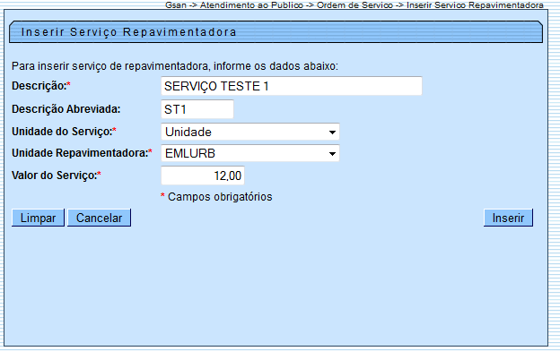
Nesta funcionalidade só é possível inserir serviços quando a unidade repavimentadora associada à unidade organizacional do usuário for igual à unidade repavimentadora do serviço, ou para qualquer uma quando o usuário for da Compesa (a unidade organizacional do usuário não está associada a uma unidade repavimentadora). Caso o usuário logado não tenha unidade repavimentadora, o sistema seleciona todas as unidades repavimentadoras. Caso contrário, seleciona apenas a unidade repavimentadora do usuário logado.
Dito isso, informe os campos e clique no botão .
O sistema executa algumas validações:
- Verificar preenchimento dos campos:
  - Caso o usuário não informe ou selecione o conteúdo de algum campo necessário à operação, o sistema exibe a mensagem: Informe «nome do campo que não foi preenchido ou selecionado».
- Verificar sucesso da transação:
  - Caso o código de retorno da operação efetuada no banco de dados seja diferente de zero, o sistema exibe a mensagem conforme o código de retorno; caso contrário, exibe a mensagem «descrição da função» efetuada com sucesso.

Tela de Sucesso
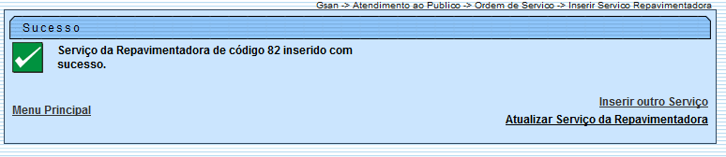

Preenchimento dos Campos
Campo | Orientações para Preenchimento
Descrição | Campo obrigatório - Informe por extenso a descrição do serviço.
Descrição Abreviada | Informe por extenso a descrição abreviada do serviço.
Unidade do Serviço | Campo obrigatório - Selecione uma das opções disponibilizadas pelo sistema.
Unidade Repavimentadora | Campo obrigatório - Selecione uma das opções disponibilizadas pelo sistema.
Valor do Serviço | Campo obrigatório - Informe o valor do serviço com duas casas decimais.

Funcionalidade dos Botões
Botão | Descrição da Funcionalidade
 | Ao clicar neste botão, o sistema limpa o conteúdo dos campos da tela.
 | Ao clicar neste botão, o sistema cancela a operação e retorna à tela principal.
 | Ao clicar neste botão, o sistema comanda a inserção dos dados na base de dados.

Referências

Termos Principais

Clique aqui para retornar ao Menu Principal do GSAN

